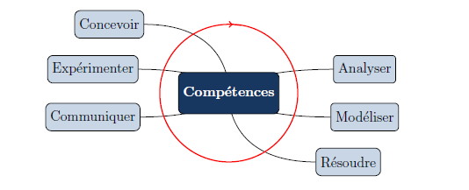
Période 3 TP

MAXPID
Etude dynamique
Période 1

Problème technique :

Lors d’une évolution dynamique du Maxpid :
- Mettre en évidence expérimentalement l’évolution du couple moteur , qualifier les effets dynamiques, puis évaluer les actions résistantes dues au frottement..
- Analyser un modèle, le faire évoluer et le valider au vu des résultats expérimentaux.
Conclure et comparer avec les démarches industrielles .

Chaine d’information et chaine d’energie
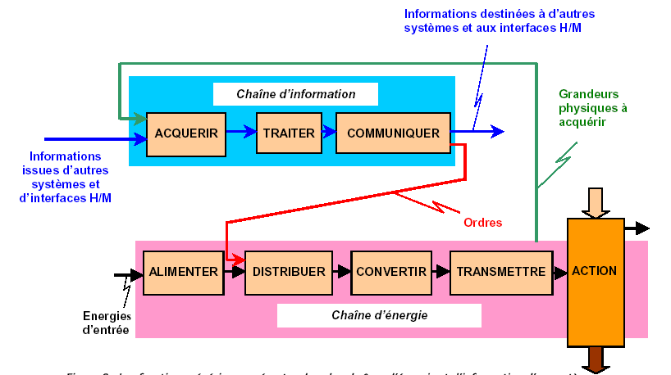
AGIR
Affichage
Début de cycle

Bras position initiale

Énergie
Électrique

Bras position finale
Moteur et Mécanisme

L’étude suivante sera relative à une étude dynamique du Maxpid dont le bras de sortie porte une caméra permettant de visionner les fruits à saisir par le robot.

PARTIE 1 : Obtenir une réponse : mesure couple moteur

Objectif : réaliser des mesures sur la station en terme de couple moteur , de vitesses afin de statuer sur les effets dynamiques
Domaine de mesure
Domaine de validité
Produit
Extérieur
Produit labo
Excitateur
Mesure
Phénomène
Réponse
Conditionneur

Remplir le tableau du document réponse à partir du modèle ci-dessus.
On sera amené à réaliser la mesure de la position du bras, la vitesse du moteur , la vitesse du bras et l’intensité du courant moteur.
Chaine de mesure
Grandeur à évaluer
Couple moteur

Grandeur évaluée utilisation et/ou affichage

Signal, image de la grandeur mesurée
CAPTEUR
de courant
Grandeur à mesurer
Courant moteur
CHAINE
D’ADAPTATION
CONDITIONNEUR /
TRAITEMENT DU SIGNAL
Sources principales d’erreurs
(chaine d’adaptation
et conditionneur)

CONDITIONNEUR/
TRAITEMENT DU SIGNAL
CAPTEUR | Principe de la mesure : | Caractéristiques : précision, linéarité, ……(voir document industriel)  Montage du capteur :  (isostatique, compensation jeux,...)  Industriel ou pédagogique (entourer)

Il s’agit de réaliser une phase de mouvement et de mesurer l’intensité traversant le moteur à courant continu pendant cette phase pour en déduire le couple moteur mesuré.

Le système MAXPID sera placé en position horizontale (pour que la pesanteur n’ait pas d’influence sur les résultats), le bras chargé avec 2 disques.
Mettre le système MAXPID et l’ordinateur sous tension. Lancer le logiciel .
Régler les paramètres d’asservissement: K_{p} = 100 K_{i} et K_{d} = 0 ;
Imposer une accéleration du bras = 8 rd/s² et une vitesse = 1.1 rd/s définissant un trapèze de vitesse.
Envoyer , pour le mouvement du bras, un trapèze de vitesse entre les positions 30° et 80° avec l’enregistrement des courbes donnant : la position du bras, la vitesse du moteur , la vitesse du bras et l’intensité du courant moteur.
Réaliser une sortie imprimante après avoir effectué et comparé plusieurs essais.

Question 1 :

- reperer la loi théorique de vitesse du bras (trapèze ) de pente ± 8 rd/s² et de palier correspondant à une vitesse de 1.1 rd/s ;
- reperer et repasser en couleur la courbe représentant la vitesse du bras.
Il est à noter que cette vitesse n’est pas mesurée en direct, mais obtenue par dérivation du signal du capteur de position, cette opération est économique mais peu précise.
- reperer et repasser en couleur la courbe représentant la vitesse mesurée du moteur.Comparer les vitesses mesurées du bras et du moteur.
- reperer et repasser en couleur la courbe représentant l’intensité du moteur.
Préciser sur la courbe les valeurs caractéristiques de l’intensité.
Commenter les différentes phases de cette évolution en précisant les éléments résistants que doit vaincre le moteur. Le moteur est il toujours ‘ moteur ’ ?
Dans cette situation , dans quelle phase pourrait on donner un ordre de grandeur aux résistances passives dues aux frottements. Préciser alors la valeur numérique du couple de frottement ramené sur l’axe du moteur associé à ce modèle.

Question 2 :

Analyser l’influence des inerties en réalisant une mesure du courant moteur :
- après avoir démonté la rondelle en bout de vis en laissant les masses
- après avoir remonté la rondelle et retiré les masses. Commenter les résultats.
En vous aidant des résultats du TD, comparer l’influence de la rondelle en acier (masse 50 g environ , diamètre 30 mm et montée sur l’axe moteur) et des deux masses en acier (masse : 1.3 kg installées à 250 mm de l’axe de rotation du bras) sur l’évolution du courant moteur.

Question 3 :

Analyser l’influence de la valeur de l’accéleration en réalisant une mesure du courant moteur après avoir installé une accéleration de 12 rd/s². Commenter le résultat.
Le moteur est il toujours ‘ moteur ’ ? Expliquer.

On précise pour la suite qu’une étude géométrique expérimentale a permis de mettre en évidence la loi appprochée entrée sortie du mécanisme :
β = 112 θ - 1120 pour 30° < θ < 90° Voir la courbe en Annexe 1.
PARTIE 2 : Obtenir un résultat : Modélisation

Objectif : réaliser une modélisation dynnamique de l’ensemble pour évaluer le eouple fourni par le moteur
Ensemble Maxpid
Mettre en place les différents modèles : connaissance,
environnement et produit et remplir le tableau suivant.
Domaine
de la
simulation
Domaine de validité
Résultat
Solveur
calcul
Modèle de l’environnement
Modèle de comportement ou de connaissance
Modèle du Produit

Objectif |  |  | réaliser une modélisation dynnamique de l’ensemble pour évaluer le eouple fourni par le moteur
Modélisation | Modèles de connaissance  (issu de lois, principes, equations)
Modélisation | Modèles de comportement  (issu de mesures)
Modélisation | Modèle de produit | Nom  et  composants
Modélisation | Modèle de l’environnement | Eléments  du  Milieu Extérieur
Solveur (manuel ou numérique)
Domaine de validité (hypothèses)
Résultat |  |  | Modèle dynamique de l’ensemble

2- 1 Etude theorique manuelle : premier modèle

En travaux dirigés, il a été déterminé l’inertie équivalente de l’ensemble, ramenée sur l’axe de rotation du moteur Jeq , puis le Théorème de l’Energie Cinétique a été appliqué à l’ensemble des pièces mobiles pour déterminer le couple moteur théorique
Cm dans la même phase d’évolution dynamique que ci dessus .
L’équation de mouvement est alors : Cm = Jeq . 
On rappelle les valeurs de ki = 0.0525 Nm/A et Jeq/axe moteur = 40 10^{–6} kgm².
Question 4 :

Sur le corrigé du TD joint, relever la valeur numérique théorique du couple moteur et de l’intensité correspondante pour les trois phases décrites par le trapèze théorique .
Tracer à l’echelle sur la sortie imprimante de la valeur expérimentale correspondante l’évolution de l’intensité I théorique . Donner les hypothèses importantes associées à ce modèle . Le moteur est il toujours ‘ moteur ’ ?

PARTIE 1 et 2 : Diagnostiquer un écart et définir un plan d’action

Conclure sur les écarts entre les valeurs issues de la mesure d'une part, et celles issues de l’étude logicielle d'autre part. Comment agir pour affiner le modèle ?

2- 2 Etude théorique logicielle : deuxième modéle

Une modèlisation du MAXPID est donné dans le fichier Maxpid sous Méca3D-Solidworks.
En termes de piéces, liaisons et efforts extérieurs , ce modèle correspond à celui utilisé dans le TD, mais les hypothèses du TD sont particulières.
Les liaisons sont géometriquement et énergétiquement parfaites.
Proceder au chargement du fichier, vérifier les données du modèle et lancer l’analyse.

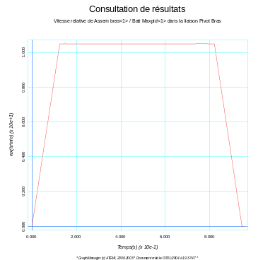 | Une évolution en trapèze théorique est imposée pour la vitesse du bras suivant la courbe ci contre.  Vérifier dans le tableau d’analyse la présence du fichier trapèze.crb concernant le mouvement à vitesse variable du bras.  Afficher le couple moteur.
Question 5 :

Modifier le tableau de modélisation.
Comparer le couple moteur logiciel avec le Couple moteur théorique manuel du premier modèle.
Expliquer les différences en analysant l’évolution de la vitesse de l’ensemble vis – rotor pour la phase à vitesse constante du bras et le rapport : angle moteur / angle bras , le système est il effectivement linéaire ?
L’évolution de la vitesse du bras en trapèze théorique est elle réaliste ? Justifier et proposer une solution qui permettrait d’affiner le modèle.
Discuter les hypothèses du TD.

2- 3 Troisième modèle : vitesse du bras en trapèze évolué

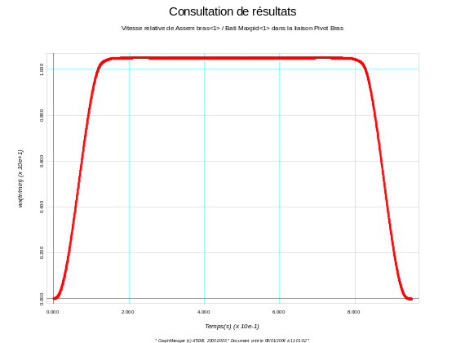 | On impose au bras une vitesse en forme de trapèze évolué et dont la courbe donnée ci contre est plus proche de la réalité mesurée.  (trapèze-évolué.crb)  Question 6:  Modifier les données sur le logiciel et comparer le Couple moteur théorique au Couple moteur mesuré.
PARTIE 1 et 2 : Diagnostiquer un écart et définir un plan d’action

Conclure sur les écarts entre les valeurs issues de la mesure d'une part, et celles issues de l’étude logicielle d'autre part. Comment agir pour affiner le modèle ?
Remplir le tableau des écarts

2- 4 Quatrième modèle : prise en compte du frottement

Les résultats expérimentaux précédents permettent d’imaginer un modèle de couple de frottement constant ramené sur l’axe du moteur et s’opposant au mouvement .Il est alors facile de le simuler : créer l’effort correspondant (clic droit puis ajouter, on utilisera l’option « Couple Moteur » , on choisira la liaison « pivot moteur » et on donnera la valeur numérique en la prenant négative pour s’opposer au couple moteur) . Relancer le calcul.

Question 7 :

Modifier le tableau de modélisation.
Comparer le Couple moteur théorique au Couple moteur mesuré. Conclure.
A l’aide de la documentation technique fournie et du maxpid, analyser les solutions technologiques actuelles pour situer les zones où le frottement serait prépondérant.
Proposer une idée de solutions permettant de minimiser le frottement dans les liaisons.

2- 6 Cinquième modèle : frottement et vitesse du bras

Question 8 :

Le couple de frottement est il constant lorsque la vitesse du bras évolue ?
Imaginer alors une série de mesure pour le vérifier (entre 0.5 et 1.5 rd/s).

Effacer le couple de frottement mis en place aux paragraphes précédents et construire un couple moteur variable dans la pivot moteur et fonction de la vitesse mesurée du bras (utiliser la courbe couple-frot.crb).
Modifier le tableau de modélisation.

Comparer le Couple moteur théorique au Couple moteur mesuré. Conclure.

Question 9 :

Quelle a été la démarche générale importante utilisée dans ce TP ?
Dans une démarche industrielle , quel est l’intérêt de faire évoluer et d’affiner un modèle ?

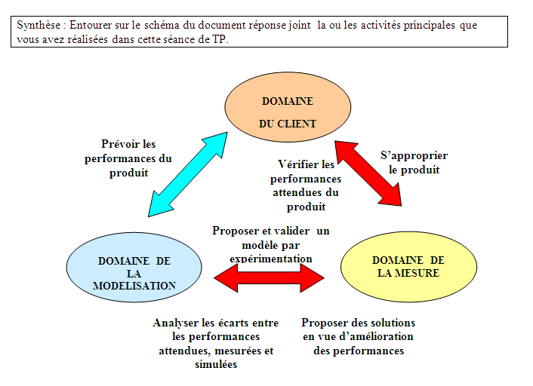

ANNEXE 1

Proposer un poster présentant une synthèse de votre travail.
Sur ce poster devront apparaitre les éléments clés des
différents temps forts abordés précédemment ainsi que la démarche scientifique mise en œuvre pour répondre à la problématique.
Les outils de communication nécessaires à sa rédaction sont laissés à votre initiative.

(extrait d’un TP du concours CCP)

